**CENTRO ANTIVIOLENZA LUNA**

**CARTA DEI SERVIZI**

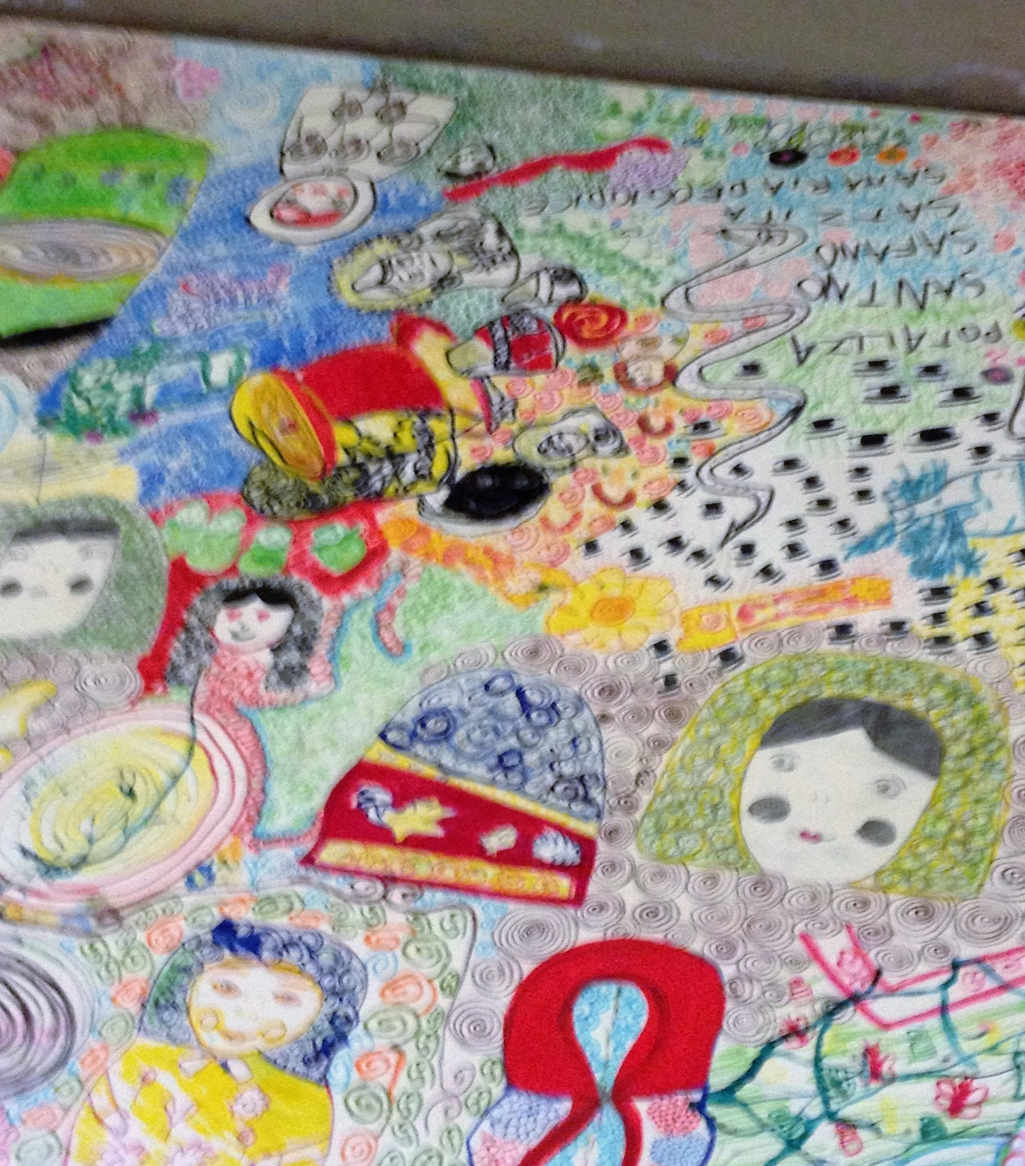

Sommario

II. CHI SIAMO: 3

III. MOTIVAZIONE ALLA COSTITUZIONE E SCOPI SOCIALI 3

IV. SCOPI SOCIALI 4

V. PROTOCOLLI E CONVENZIONI 4

VI. DEFINIZIONE DI CENTRO ANTIVIOLENZA 4

VII. OBIETTIVI: 5

VIII. VISION: 6

**IX.** ORGANIGRAMMA**:** 7

**X.** DOVE SIAMO E COME CONTATTARCI**:** 8

**XI.** I NOSTRI PRINCIPI**:** 9

XII. I NOSTRI SERVIZI: 10

XIII. LA RETE DEI SERVIZI: 11

**XIV.** RISULTATI ATTESI E FATTORI DI QUALITA’**:** 14

XV. I RISULTATI ATTESI E I FATTORI DI QUALITÀ: 15

PROCEDURE PER ASSICURARE LA TUTELA DELLE UTENTI**:** 15

XVI. RECLAMI: 15

La carta dei servizi rappresenta l’impegno della LUNA nel definire i diritti delle donne che usufruiscono delle attività dell’Associazione, con particolare riferimento a sicurezza, uguaglianza, riservatezza ed informazione, imparzialità, continuità e regolarità nell’erogazione dei servizi, accessibilità e trasparenza del servizio.

# CHI SIAMO:

**RAGIONE SOCIALE**

**ASSOCIAZIONE LUNA –ONLUS**

SEDE LEGALE

Via delle Cornacchie n. 960/f LUCCA

Codice fiscale 9202403046

Iscrizione registro **Regionale Volontariato** prot. N. 14/D/11/157635

L’associazione si è **costituita** nel 1999 con scrittura privata registrata a Lucca il 24 dicembre 1999 al n. 8377 serie III trasformato in atto pubblico nel febbraio 2009 al repertorio 136.570 raccolta 16.188

Inserita nella mappatura dei servizi socio sanitari **1522** (numero di pubblica utilità antiviolenza donne) da parte della Presidenza del Consiglio dei Ministri dipartimento per le pari opportunità dal 22/04/2009.

Socia dell’Associazione Nazionale **D.i.Re** (donne in rete contro la violenza – onlus) dal 18/05/2010.

Inserita nel **registro dei Centri Antiviolenza della Toscana** in possesso dei requisiti di cui all’intesa Stato Regioni del 27 novembre 2014 – come attato dalle Provincie al 31 dicembre 2015.

# MOTIVAZIONE ALLA COSTITUZIONE E SCOPI SOCIALI

L’associazione **nasce** nel dicembre nel 1999 per volontà di un gruppo di donne che hanno preso atto del cambiamento in essere della realtà sociale e famigliare. La riflessione che ha dato origine alle attività in cui l’Associazione si impegna, parte dalla considerazione che la donna sta sempre più prendendo coscienza di sé, dei propri diritti e dell’importanza del ruolo che ha nella famiglia, nel lavoro e nella società e nella politica intesa come “Bene comune”.questa consapevolezza porta in alcuni casi e in alcuni momenti l’assunzione di scelte difficili e a volte drammatiche che portano ad inevitabili cambiamenti nella loro vita e in quella dei figli.

# SCOPI SOCIALI

L’associazione senza scopo di lucro, persegue come finalità la lotta e la prevenzione ad ogni tipo di violenza di genere (psicologica, fisica, sessuale ed economica) e sui minori ed ogni altra azione volta alla violazione dei diritti umani, alla sicurezza, alla libertà, alla dignità e all’integrità fisica e psichica che possa costituire una minaccia per la salute; il tutto anche come definito dalla Convenzione di Istanbul aperta alla firma l’11 maggio 2011. Si propone anche come scopo il sostegno alle donne che in un particolare momento della vita si trovano a vivere situazioni di difficoltà personale, famigliare e professionale.

# PROTOCOLLI E CONVENZIONI

Sottoscrizione **protocollo** d’intesa tra **Provincia di Lucca** Comuni del territorio, le Az. U.U.S.S.L.L., centri antiviolenza.

Accordo territoriale di genere per la promozione delle politiche concertate sulla cittadinanza di genere promosso dalla Provincia ci Lucca.

Convenzione con **l’Azienda USL 2** di Lucca per lo svolgimento del progetto/ricerca rivolta al sostegno per donne che richiedono di interrompere la gravidanza come convenuto nella **lg 194** (anno 2009)

Convenzione per la collaborazione centro antiviolenza Luna e Azienda USL 2 Lucca (agosto 2013) per la collaborazione nelle pratica di sviluppo in termini di efficacia, efficienza ed appropriatezza del percorso progetto **“Codice Rosa”** (rinnovato annualmente fino al dicembre 2016).

Protocollo d’intesa tra **ANCI Nazionale** e le associazioni aderenti a D.i.Re

Protocollo d’intesa tra **ANCI Toscana** e Centri Antiviolenza aderenti a D.i.RE toscani.

# DEFINIZIONE DI CENTRO ANTIVIOLENZA

E’ un **luogo** di elaborazione politica femminista il cui **obiettivo p**rincipale è attivare processi di trasformazione culturale ed intervenire sulle dinamiche strutturali da cui origina la violenza maschile e di genere sulle donne.

In quest’ottica accoglie e sostiene i singoli percorsi di fuoriuscita dalla violenza, interviene sulla formazione e la prevenzione sensibilizzando il territorio e strutturando reti.

Il Centro antiviolenza è uno spazio autonomo di donne, autogestito da organizzazioni laiche di donne, di supporto e di potenziamento nei quale si rende visibile e si contrasta la disparità di genere promuovendo un ribaltamento dei rapporti di potere sul piano individuale delle relazioni intime e sul piano generale della soggettività delle donne.

Pertanto i centri antiviolenza non sono **mai servizi assistenziali** e non possono essere istituzionali.

**Nei centri antiviolenza la metodologia adottata è quella della relazione tra donne come pratica centrale fondata sulla lettura della violenza di genere come fenomeno politico e sociale complessivo**.

I cardini principali sono: **la presa di posizione di parte affianco alla donna e il rispetto del suo protagonismo, il sostegno dei suoi desideri e delle scelte senza imporre tempi e percorsi, l’ascolto empatico e non giudicante, la condivisione dei progetti**. Nei centri antiviolenza devono essere garantiti: la riservatezza, la segretezza, l’anonimato e la gratuità.

Ruolo cardine del centro antiviolenza è quello dell’operatrice di accoglienza, la cui professionalità non può prescindere dall’impegno politico all’interno del centro.

# OBIETTIVI:

* **Attivare processi** di trasformazione culturale ed intervenire sulle dinamiche strutturali da cui origina la violenza maschile e di genere sulle donne
* **Favorire l’autonomia personale ed economica delle donne**
* **Garantire - la riservatezza – la segretezza - l’anonimato** alle donne che si rivolgono al CAV e ospitate nelle CAR e ai loro figli
* **Promuovere azioni di prevenzione e di contrasto** ad ogni forma di violenza di genere e sui minori ed ogni altra azione volta alla violazione dei diritti umani, alla sicurezza, all’integrità fisica e psichica che possa rappresentare una minaccia per la salute delle donne.

L’Associazione si prefigge di far riconoscere alle donne la violenza subita, stare a fianco in un percorso di volontà di uscita dalla situazione di violenza, di accompagnarle nel processo di cambiamento attraverso l’ accoglienza fisica ed emotiva in una relazione tra donne . **L’uscita dalla violenza non deve essere considerato un progetto ma un percorso.**

Non si parlerà di donne “vittime di violenza” ma di “donne in momentanea difficoltà” oppure di “sopravvissute” per spostare l’attenzione sulla forza e sulla capacità della donna ad affrontare e superare il trauma della violenza subita

# VISION:

**l’associazione si prefigge il raggiungimento degli obiettivi attraverso:**

* Organizzazione in grado di comprendere e rispondere nei tempi e nei modi adeguati ai bisogni interni ed esterni all’organizzazione
* una struttura **di accoglienza**  che utilizza il CAV e La Casa Rifugio come luogo di tutela delle ospiti e come laboratori di socializzazione e formazione per la crescita personale e per l’apprendimento di competenze spendibili sul mercato del lavoro attraverso risorse interne e esterne
* messa in atto di modalità finalizzate al passaggio dalla sudditanza alla autonomia attraverso patti tra adulti
* attuazione della metodologia dell’accoglienza fondata sulla relazione tra donne e la valorizzazione del genere femminile che, attraverso questa visione di sé, produce autodeterminazione, autonomia, empowerment e legittima la soggettività della donna e dell’operatrice che l’accoglie. **Una metodologia di accoglienza che non si sostituisce alla donna nelle scelte ma offre risorse senza porre condizioni.** Un approccio che pur riconoscendo una diversità di ruoli tra operatrice e la donna accolta, non è fondato sul potere, proprio perché la violenza ha le sue origini nell’esercizio del potere e del controllo all’interno delle relazioni interpersonali **favorendo un passaggio dalla sudditanza all’autonomia che può essere sintetizzato nella teoria dei 3 NO:**

1. **No alle aspettative**
2. **No al Possesso**
3. **No al giudizio**

# ORGANIGRAMMA**:**

CENTRO ANTIVIOLENZA

(C.A.V.)

ASSEMBELA SOCIE

CONSIGLIO DIRETTIVO

SERVIZI ASSOCIATIVI

ACCREDITAMENTO

E SISTEMA QUALITA’

MANUTENZIONI

PREVENZIONE E POLITICHE DI GENERE

ACCOGLIENZA

SCREENING

FOLLOW UP

SOSTEGNO PSICOLOGICO

Individuale e sulla maternità

OPERATRICI

(ASSISTENTI SOCIALI

EDUCATRICI –PSICOLOGHE

VOLONTARIE FORMATE )

AMMINISTRAZIONE E SEGRETERIA

FORMAZIONE

CONSULENZA LEGALE

SOSTEGNO

MINORI ,

RICERCA

PROGETTAZIONE

SVILUPPO

CASE RIFUGIO

ORIENTAMENTO AL LAVORO E AUTONOMIA ABITATIVA

OPERATRICI E VOLONTARIE

OPERATRICI E VOLONTARIE (FORMATE)

Legenda:

caselle color **rosa**…… servizi - color…**bianche**  servizi correlati al CAV- color **VERDE** attività correlate ai servizi caselle color **giallo** ….. oggetto di accreditamento/qualità

SICUREZZA

# DOVE SIAMO E COME CONTATTARCI**:**

Tramite telefono al numero 0583/997928 (attivo 24h con segreteria telefonica) si riceve si appuntamento tranne i casi urgenti, fax 0583/919094

Sportelli:

* SPORTELLO DI ASCOLTO DI LUCCA

VIA DELLE CORNACCHIE N. 960/F – S.Vito

La sede si trova nell’immediata periferia nella zona del centro commerciale denominata “ Centro commerciale S.Vito” (di fronte a Mediaword)ospitata presso il locali “SPAZIOLIBERO” ed è facilmente raggiungibile con i bus cittadini ed è dotata di ampio parcheggio.

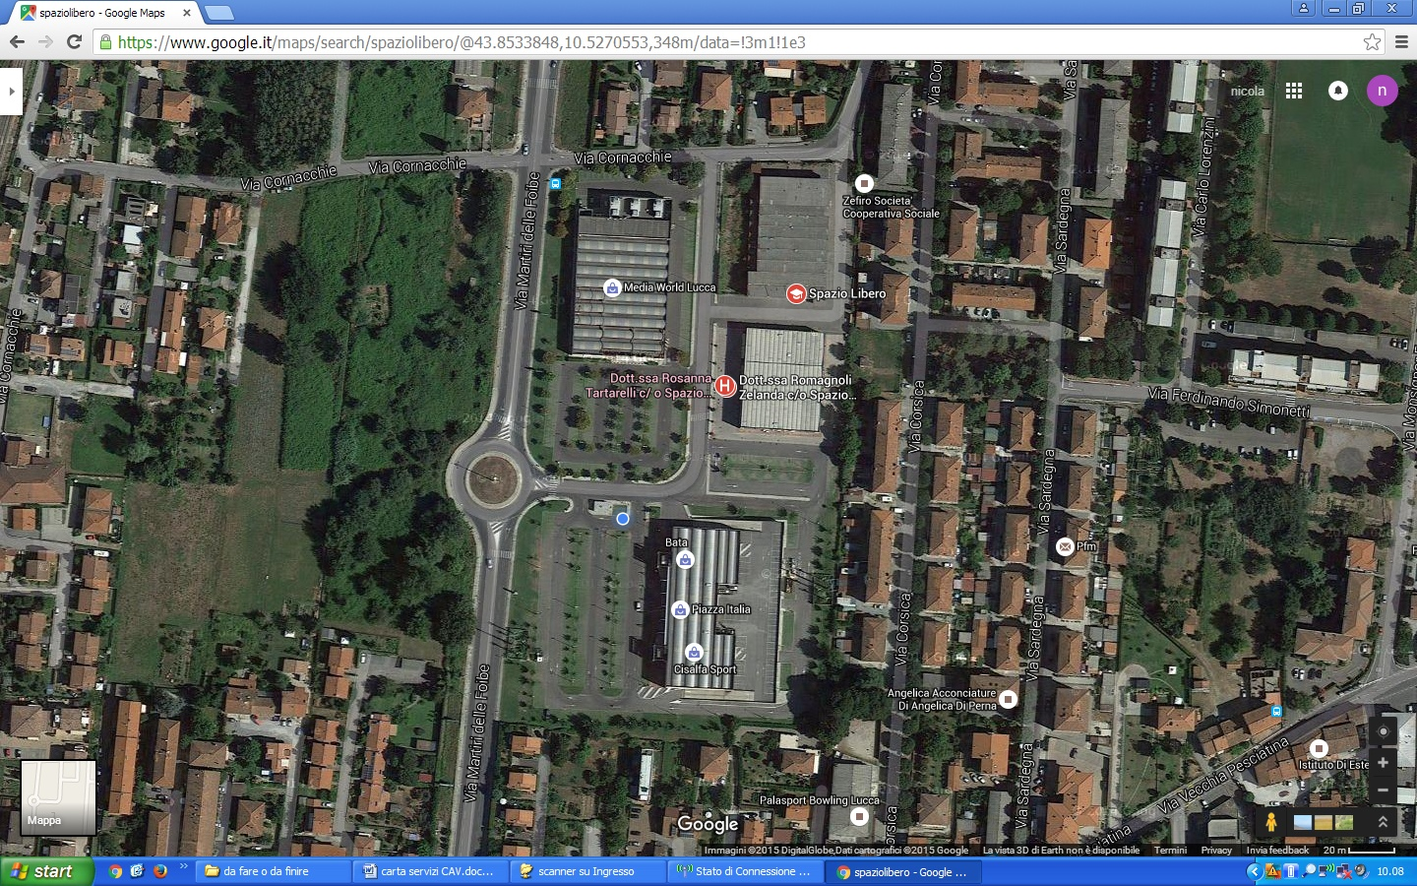

* SPORTELLO DI ASCOLTO VALLE DEL SERCHIO

Lo sportello è ospitato presso l’Ex convento S.Anna, Via della Rimembranza, Pieve Fosciana

Presso i locali della Stazione Ferroviaria, Piazza della Stazione, Fornaci di Barga

# I NOSTRI PRINCIPI**:**

* **Uguaglianza**: nessuna discriminazione nell’erogazione delle prestazioni riguardanti etnia, lingua, religione, orientamenti sessuali, opinioni politiche, condizioni psicofisiche e socioeconomiche
* **Rispetto della dignità**, delle convinzioni personali, politiche, religiose e della riservatezza della singola persona
* **Integrazione** di ogni persona nella vita comunitaria in una prospettiva di lotta all’emarginazione e di promozione della piena cittadinanza sociale
* **Partecipazione attiva** delle persone in stato di bisogno nell’ottica di una responsabilizzazione e condivisione dei percorsi progettati con le donne finalizzata all’uscita da una situazione di disagio e violenza
* **Appropriatezza** dell’intervento a fronteggiare il bisogno e a rispondere alle esigenze famigliari e relazionali delle donne e dei loro figli/e
* **Autonomia tecnico professionale** dell’intervento sociale pur garantendo il necessario raccordo con gli altri servizi presenti sul territorio
* **Promozione** dei diritti umani, delle pari opportunità, della qualità della vita, dello sviluppo e della realizzazione individuale e della socializzazione di tutti i cittadini/e
* **Riservatezza**
* **Efficienza ed efficacia**
* **Accessibilità al servizio e trasparenza nei rapporti**
* **Riservatezza-**
* **Gratuità-** tutti i servizi sono interamente gratuiti per l’utenza e per le socie

# I NOSTRI SERVIZI:

I servizi offerti dal Centro Antiviolenza LUNA, sono:

1. Servizio di accoglienza telefonica e vis a vis delle donne vittime di violenza e delle loro famiglie
2. Servizio **CAV** (centro antiviolenza ) con:
   1. Colloqui di prima accoglienza finalizzati alla analisi della domanda e valutazione del rischio
   2. Sostegno psicologico e di accompagnamento della donna nel percorso di uscita dalla situazione di violenza con colloqui individuali o di gruppo in modalità auto-aiuto
   3. Esplorazione delle risorse economiche, lavorative e di sostegno familiare delle donne
   4. Sostegno alla genitorialità
   5. Sostegno e supporto psicologico ai famigliari protettivi
   6. Sostegno e/o presa in carico dei minori vittime di violenza o abuso avvalendosi anche di una stanza neutra munita di video registrazione e specchio unidirezionale finalizzato alla tutela del minore e all’aiuto alla madre a leggere i bisognio del bambino recuperando le competenze materne.
3. Servizio di Consulenza legale definito “**CAL**” (le avvocate che collaborano allo sportello sono tutte iscritte nel registro del gratuito patrocinio)
4. Sostegno all’autonomia delle donne per la ricerca di una soluzione abitativa e lavorativa “autonomia ”
5. Attivazione di progetti di allontanamento della vittima dalla situazione di violenza ed eventuale inserimento in casa rifugio
6. Gestione di casa rifugio ad indirizzo segreto **CAR**
7. Promozione nelle scuole di ogni ordine e grado di eventi formativi volti alla prevenzione, al riconoscimento e al contrasto della violenza di genere
8. Promozione di iniziative, eventi, manifestazioni pubbliche finalizzate alla sensibilizzazione e al contrasto della violenza di genere
9. Formazione del personale volontario
10. Formazione diretta e collaborazione con altri Enti Istituzionali e non volti al riconoscimento della violenza e all’attivazione della territoriale che opera in al senso
11. Promuove e collabora nella raccolta e nell’elaborazione dei dati, al fine di ricerche statistiche per rendere possibile all’opinione pubblica la conoscenza, in tutte le sue sfaccettature del fenomeno della violenza di genere. (osservatorio regionale)
12. Promuove eventi di solidarietà con lo scopo di sensibilizzazione l’opinione pubblica e di ricerca fondi
13. Promuove un servizio di promozione ricerca e sviluppo sul territorio in un lavoro di rete per l’analisi delle domande e dei bisogni del territorio

stanza neutra

# LA RETE DEI SERVIZI:

L’associazione gestisce tutti i suoi servizi con una visione di ordine sistemico e di interventi integrati, ovvero, basa il suo intervento su una complessa rete di figure istituzionali in cui la donna è al centro.

Alcune foto :

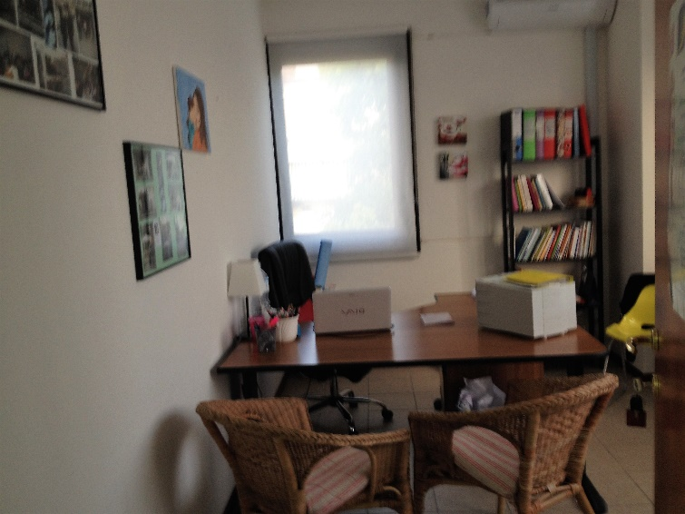 stanza colloqui

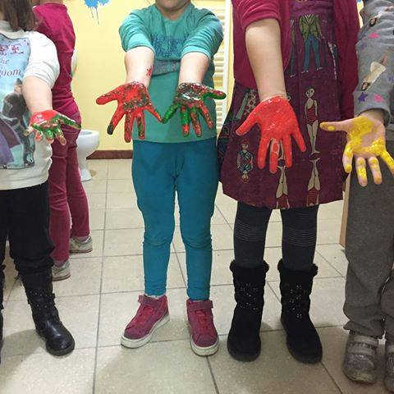 laboratori creativi 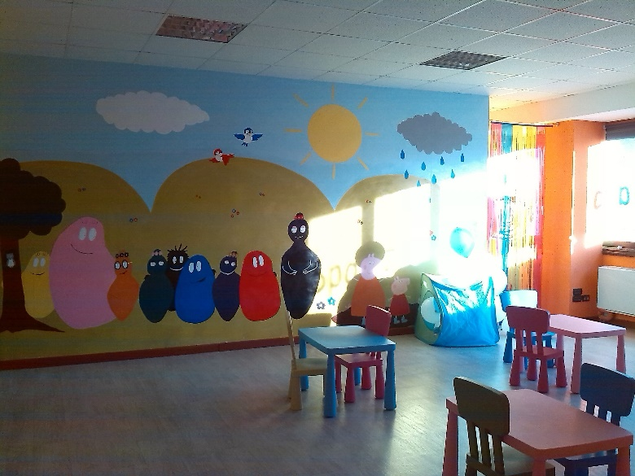 stanza neutra

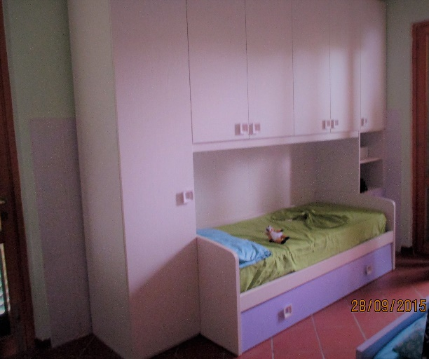 la casa

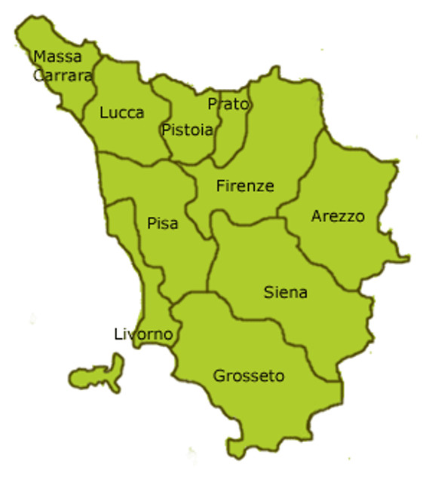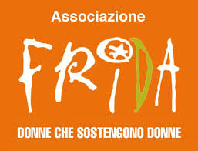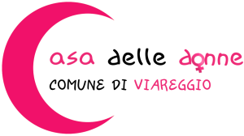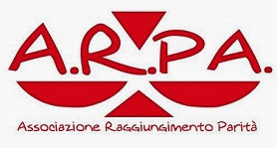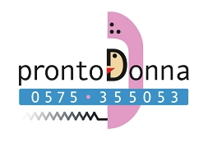

Codice rosa

Forze dell'ordine

Cav LUNA

(rete centri antiviolenza)

Servizi sociali

territoriali

SAM

Prefettura

Privato sociale

Scuola



# RISULTATI ATTESI E FATTORI DI QUALITA’**:**

**Per le donne**

Diminuzione dello stato di disagio delle donne che si rivolgono al servizio con conseguente miglioramento della loro qualità esistenziale, e della loro partecipazione alla vita sociale.

Crescita della consapevolezza identitaria e valoriale e della capacità di elaborazione dei propri vissuti

Acquisizione di competenze relative all’orientamento verso le risorse territoriali

Attivazione di percorsi di “empowerment”, ovvero acquisizione di autostima, di autonomia.

**Per il territorio**

Definizione di procedure certe e condivise per invii e prese in carico con i soggetti istituzionali di riferimento

Realizzazione di programmi integrati individualizzati, in collaborazione con la rete pubblico-privato sociale

Aumento della sensibilità sociale e della conoscenza sulle problematiche e sulla rilevanza del fenomeno del maltrattamento fisico, psicologico, sessuale, economico, nella zona della Provincia di Lucca.

# I RISULTATI ATTESI E I FATTORI DI QUALITÀ:

La carta dei servizi è un documento di impegno che l’associazione luna stipula con le donne che si rivolgono ai servizi e con i soggetti pubblico e privati.

Per questo motivo l’associazione svolge un continuo lavoro di verifica e controllo sui servizi offerti e sulle risposte alle esigenze della propria utenza, per un continuo miglioramento degli standard di qualità. La carta dei servizi è disponibile presso le sedi dell’associazione.

# PROCEDURE PER ASSICURARE LA TUTELA DELLE UTENTI**:**

1. La tutela della privacy, attuata secondo le modalità di legge (d.lgs.196/2003)
2. La garanzia di anonimato e riservatezza.
3. Sottoscrizione del consenso informato
4. L’avvio di azioni, che riguardano la donna, solo dopo il suo consenso
5. Il  percorso di uscita dalla violenza viene negoziato e rinegoziato in un continuo processo di reciprocità tra operatrici e donna.

# RECLAMI:

Per eventuali reclami l’utente si può rivolgere direttamente all’ operatrice o alla coordinatrice del servizio.

La valutazione sistematica dei reclami permette di monitorare costantemente la qualità dei servizi e di individuare obiettivi di miglioramento che saranno poi definiti, discussi, e diffusi in sede di pianificazione annuale tenendo conto delle risorse economiche, tecniche ed organizzative disponibili.